# SUJET

### Option B Électronique et Communications

Partie 1 - Domaine Professionnel Durée 4 h - Coefficient 3

### Partie A. Étude de la chaîne de production et de stockage de l’énergie

###### Problématique : valider le choix des éléments constituant le sous-système « Production et gestion de l’énergie embarquée »

**Q1.** Citer un avantage de la disposition des modules OPV en différentes zones du voilier.

**Q2.** Indiquer le type d’assemblage de module OPV retenu par le constructeur. Justifier ce choix.

Pour simplifier la compréhension de l’installation, seuls les éléments constituant une seule zone seront étudiés. Le principe de la régulation MPPT est donné en page DOC2. Dans des conditions d’ensoleillement optimales, la puissance Pmax par m² de surface peut atteindre 150W/m². Des mesures effectuées sur un seul module OPV ont permis d’obtenir les valeurs suivantes :

|  |  |
| --- | --- |
| *Tension Voc* | *Tension Vmp* |
| *24 V* | *16,7 V* |

**Q3.** Compte tenu de ses dimensions, calculer la puissance Pmax fournie par un module OPV. Calculer alors la puissance Pmax fournie par un assemblage de modules.

**Q4.** Calculer la tension de sortie Voc générée par l’assemblage de modules.

Les spécifications techniques du régulateur MPPT sont fournies sur le document repéré DOC3.

**Q5.** Vérifier que la tension de sortie VOC générée par l’assemblage de modules est admissible par le régulateur MPPT.

**Q6.** Vérifier que la puissance Pmax fournie par un assemblage de modules est admissible par le régulateur MPPT.

**Q7.** Justifier le choix du régulateur MPPT VICTRON ENERGY BlueSolar 75|10.

Lorsqu’il fait nuit, l’intensité du courant consommée par l’ensemble des équipements électriques embarqués sur le voilier (équipements de navigation, éclairage) est estimée à 10 A. Les spécifications techniques de la batterie utilisée sont fournies sur le document repéré DOC4.

**Q8.** Relever la capacité nominale de la batterie. Calculer son autonomie et vérifier qu’elle est suffisante pour alimenter les équipements électriques durant toute une nuit.

Les mesures des grandeurs électriques liées à la production d’énergie sont assurées par le module de monitoring DC MARETRON DCM100 dont la documentation technique est fournie sur le document repéré DOC5.

**Q9.** Compléter le tableau figurant sur le document réponse DR-Pro1 en y indiquant si la grandeur électrique est mesurée par le module de monitoring MARETRON et, si oui, la plage de mesure possible.

### Partie B. Évolution du module de monitoring

###### Problématique : valider le choix des structures matérielles et logicielles permettant l’évolution du module de monitoring DC en module de monitoring et datalogging.

Comme vu précédemment, le module de monitoring MARETRON DCM100 ne permet pas de mesurer tous les paramètres électriques. Dans le but d’analyser les données de fonctionnement et d’optimiser la production d’énergie, le module de monitoring DCM100 est remplacé par un module de monitoring et de datalogging spécialement développé à cet effet et associé au régulateur MPPT VICTRON ENERGY Blue Solar 75|10. La documentation du nouveau module de monitoring est disponible en pages DOC6 à DOC9.

**Q10.** Compléter le diagramme de blocs internes partiel figurant sur le document réponse DR- Pro1 en y faisant figurer les flux entrant et sortant du module de monitoring et de datalogging. Nommer les flux.

Un extrait du protocole VE.Direct est donné page DOC10 et DOC11. Dans des conditions optimales d’ensoleillement, un relevé en monitoring sur le flux VE.Direct d’un des régulateurs MPPT VICTRON donne le résultat ci-dessous :

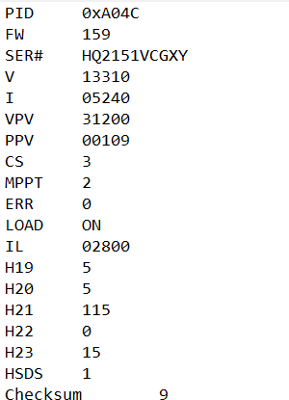

**Q11.** Justifier que ce relevé est bien issu d’un régulateur VICTRON ENERGY BlueSolar 75|10.

**Q12.** Compléter la colonne « Label » du tableau figurant sur le document réponse DR-Pro2.

**Q13.** Compléter la colonne « Valeur mesurée » du tableau figurant sur le document réponse DR-Pro2.

**Q14.** Relever la périodicité d’émission de ces données sur le flux VE.Direct.

Parmi ces données numériques, seules quelques-unes sont enregistrées dans le cadre du datalogging. Le relevé ci-après liste les données à enregistrer sur carte µSD à chaque émission sur le flux VE.Direct. Chaque caractère est codé sur un octet selon le code ASCII.

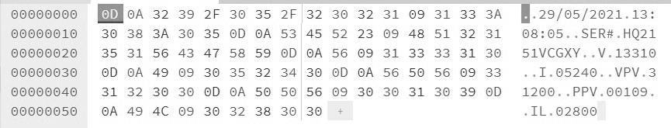

**Q15.** Déterminer le nombre d’octets à enregistrer lors de chaque émission de ces données.

**Q16.** À partir des documents DOC6 à DOC9, relever la durée minimale d’enregistrement exigée.

**Q17.** Calculer la capacité de stockage minimale (en Mo, arrondi au Mo supérieur), permettant d’enregistrer ces données conformément à l’exigence souhaitée.

Les questions suivantes visent à valider les structures matérielles permettant de collecter les données numériques issues du régulateur MPPT VICTRON par l’intermédiaire du flux VE.Direct. La chaîne d‘acquisition est constituée du circuit intégré U2 6N137 et du circuit U3 MC74HC1G04, dont les documentations sont présentes en page DOC12 à DOC14. Le schéma structurel de la chaîne d’acquisition est donné à la page DOC8.

**Q18.** Indiquer la fonction du circuit 6N137A.

**Q19.** Compléter la valeur des temps de montée tr et de descente tf du signal VE.Direct sur les relevés expérimentaux des documents réponses DR-Pro2 et DR-Pro3.

**Q20.** À partir de la documentation technique du protocole VE.Direct, donner la valeur du débit de communication sur ce flux. Calculer la durée d’un bit TBit en µs.

**Q21.** Pour assurer un bon fonctionnement, les temps de montée tr et de descente tf du signal VE.Direct ne doivent pas dépasser 5% de la durée d’un bit. Justifier que cette exigence est validée.

**Q22.** Les temps de montée et de descente du signal de sortie VO du circuit 6N137A doivent être inférieurs à ceux du signal d’entrée VE.Direct. Relever ces valeurs dans la documentation technique et justifier que cette exigence est validée.

**Q23.** En vous aidant du schéma structurel, compléter le document réponse DR-Pro3, en y indiquant l’état de la LED et le niveau logique du signal de sortie VO du circuit 6N137A, en fonction du signal d’entrée VE.Direct.

**Q24.** Justifier l’utilisation du circuit U3 MC74HC1G04.

Le questionnement porte désormais sur la communication entre le microcontrôleur PIC18F26K80 et la carte µSD, assurée par une liaison S.P.I. Les documentations sont disponibles en pages DOC15 à DOC17.

**Q25.** Expliquer succinctement pourquoi cette liaison est dite « synchrone ».

**Q26.** Nommer le module matériel intégré au microcontrôleur PIC permettant d’assurer cette liaison.

**Q27.** Compléter le schéma structurel partiel présent sur le document réponse DR-Pro4 en traçant les 4 liaisons du bus S.P.I. entre le microcontrôleur PIC18F26K80 et la carte µSD.

Les questions suivantes concernent le transfert des données du module MPPT VICTRON vers les autres éléments du système. Ce transfert utilise la norme NMEA2000 basée sur le bus CAN.

**Q28.** À partir du schéma structurel de la page DOC9, donner la référence du circuit intégré réalisant la fonction de *driver* CAN.

L’extrait de programme ci-dessous représente la déclaration de la fonction NMEA2000_write() qui permet d’envoyer des données sur le réseau NMEA 2000. L’envoi des données NMEA2000 débute par un identifiant codé sur 29 bits.

int1 NMEA2000_write(unsigned int32 id, unsigned int8 *data,

unsigned int8 len, unsigned int8 priority, int1 ext, int1 rtr) { if(can_putd(id, data, len, priority, ext, rtr) == true)

return true; else

return false;

}

*Le prototype de la fonction can_putd() est le suivant :*

// can_putd()

//

//

//

//

//

//

//

//

//

//

//

//

Parameters:

id - ID to transmit data

data - pointer to data to send len - length of data to send

priority - priority of message. The higher the number, the sooner the CAN peripheral will send the message. Numbers 0 through 3 are valid.

ext - TRUE to use an extended ID, FALSE if not

rtr - TRUE to set the RTR (request) bit in the ID, false if NOT Returns:

If successful, it will return TRUE If un-successful, will return FALSE

int1 can_putd(unsigned int32 id, unsigned int *data, unsigned int len, unsigned int

priority, int1 ext, int1 rtr) {

**Q29.** Justifier le type de la variable id passée en paramètre à la fonction NMEA2000_write().

Dans le programme, l’appel de la fonction NMEA2000_write() pour envoyer des données est réalisé de la manière suivante :

int1 success = false;

success = NMEA2000_write(0x0DF20401, bat_status, 8, 0, true, false);

**Q30.** Donner la valeur de la variable success retournée par la fonction NMEA2000_write() si l’envoi des données sur le réseau NMEA 2000 s’est bien déroulé.

### Partie C. Acquisition des données environnementales

###### Problématique : vérifier la compatibilité des éléments constituant le dispositif de mesure des données environnementales.

La sonde tri-fonction DST800 utilisée dans le sous-système « acquisition des données environnementales » installée sur le voilier communique par l’intermédiaire du protocole NMEA 0183. Elle permet notamment de mesurer la profondeur d’eau. Ses spécifications techniques figurent sur les documents repérés DOC18 et DOC19.

**Q31.** Lister les autres grandeurs physiques que la sonde tri-fonction est capable de mesurer.

**Q32.** Donner le principe physique utilisé pour mesurer la profondeur d’eau.

**Q33.** Relever la plage de mesure de la profondeur d’eau, en mètre.

Un extrait du protocole NMEA 0183 figure sur le document repéré DOC20.

**Q34.** Compléter le message NMEA 0183 figurant sur le document réponse DR-Pro4 lorsque la profondeur d’eau est de 69,0 m.

Les données environnementales sont destinées à être affichées sur l’afficheur LCD B&G Vulcan 7R.

**Q35.** Justifier l’utilisation du matériel SHIPMODUL Miniplex-3, dont la documentation figure sur le document repéré DOC20.

L’oscillogramme donné page suivante représente un relevé expérimental d’une trame NMEA 2000 en sortie du multiplexeur SHIPMODUL Miniplex-3, dont le contenu a été décodé.

Pour rappel, des extraits du protocole NMEA 2000 figurent sur le document repéré DOC21.

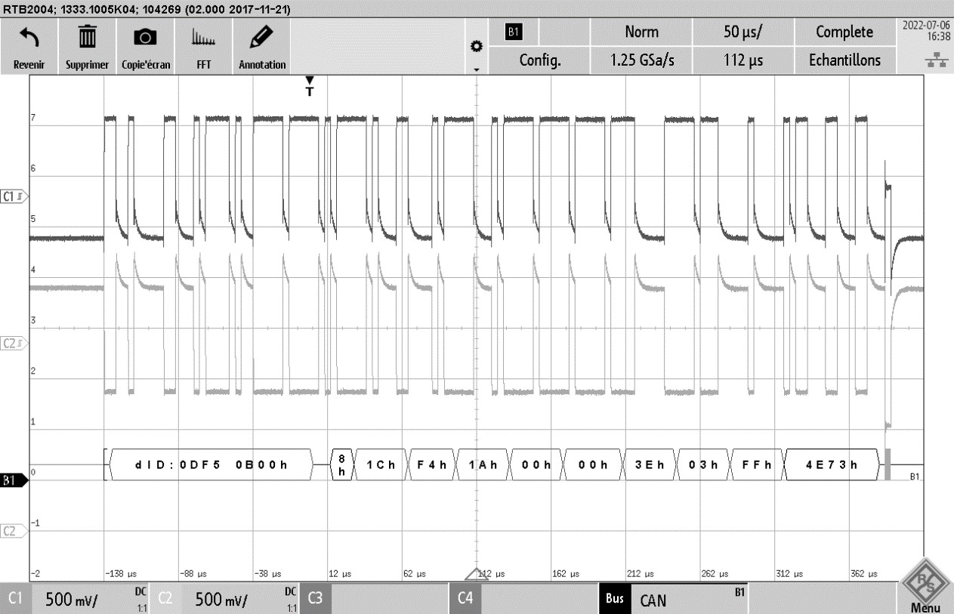

*Relevé expérimental NMEA 2000*

**Q36.** Compléter le document réponse DR-Pro5 en y indiquant le nom des différents champs du message NMEA2000.

**Q37.** Indiquer le rôle du champ CRC dans le message NMEA 2000.

**Q38.** Compléter le tableau figurant sur le document réponse DR-Pro5 en y indiquant, en binaire, la valeur de l’identificateur et, en décimal, la valeur du PGN du message NMEA 2000.

**Q39.** Justifier que celui-ci correspond bien à un message NMEA 2000 indiquant la profondeur.

Les champs (fields) des données présentes dans le message NMEA 2000 sont identifiés sur la figure ci-dessous :

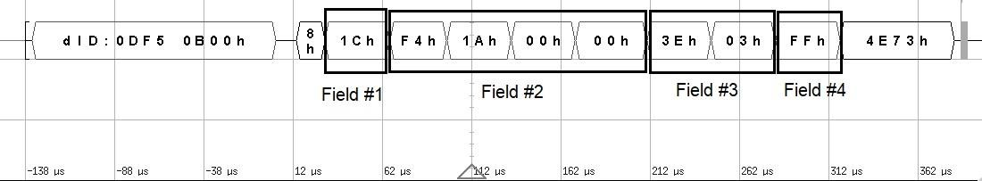

**Q40.** Donner, en hexadécimal et en décimal, la valeur de la profondeur d’eau contenue dans ce message.

**Q41.** Calculer la valeur de la profondeur d’eau, en mètre, qui sera affichée sur l’afficheur LCD B&G Vulcan 7R.

## DOCUMENT RÉPONSES – Domaine Professionnel À RENDRE AVEC LA COPIE

**Réponse à la question Q9**

|  |  |  |  |
| --- | --- | --- | --- |
|  | Mesure réalisable par le module DCM100 ? | | Plage de mesure |
| Tension générée par l’assemblage OPV | □ oui | □ non |  |
| Courant généré par l’assemblage OPV | □ oui | □ non |  |
| Tension de la batterie | □ oui | □ non |  |
| Intensité du courant de la batterie | □ oui | □ non |  |

**Réponse à la question Q10**

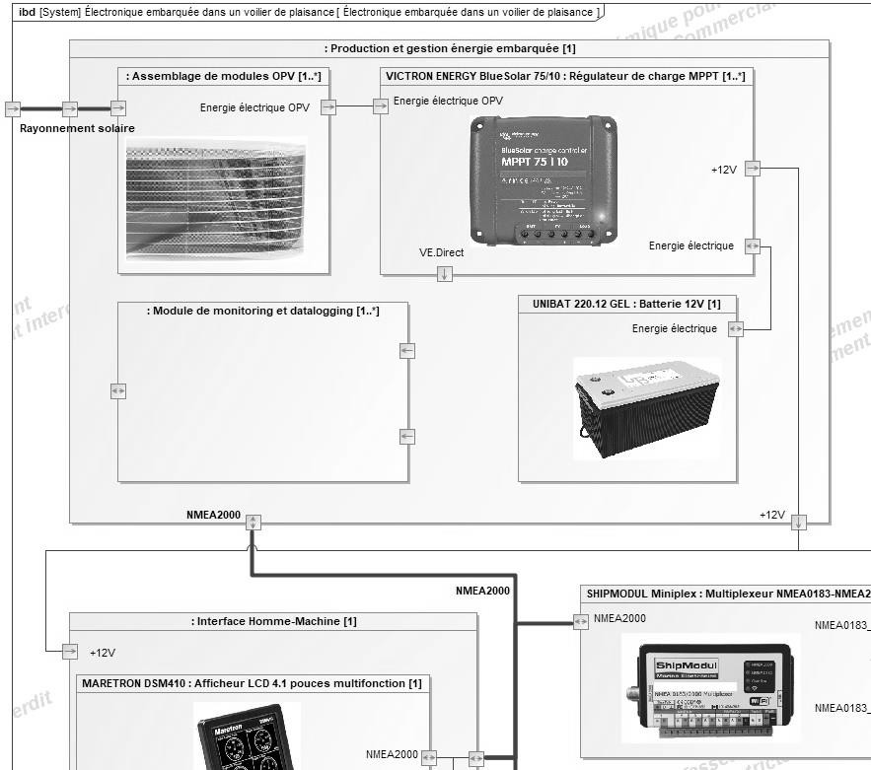

**Réponses aux questions Q12 et Q13**

|  |  |  |
| --- | --- | --- |
| **Paramètre électrique mesuré** | **Label dans le monitoring VE.Direct** | **Valeur mesurée** |
| Tension panneau solaire (mV) |  |  |
| Puissance fournie par l’assemblage de modules OPV (W) |  |  |
| Tension batterie (mV) |  |  |
| Courant batterie (mA) |  |  |
| Courant fourni en sortie du régulateur MPPT (mA) |  |  |

**Réponse à la question Q19**

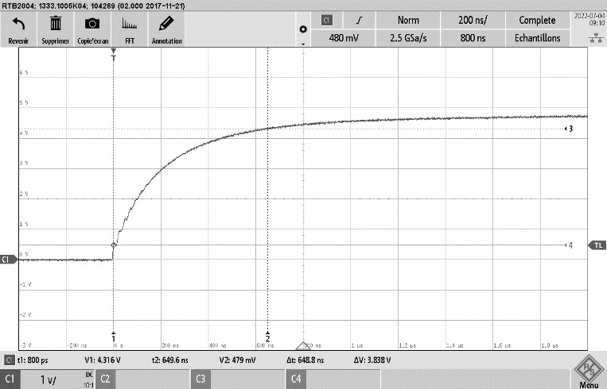

Temps de montée tr (ns)

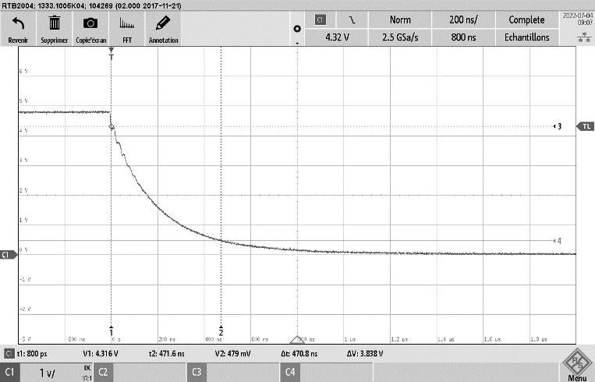

Temps de descente tf (ns)

**Réponse à la question Q23**

|  |  |  |
| --- | --- | --- |
| **Niveau logique du signal VE.Direct** | **État de la LED (ON/OFF)** | **Niveau logique du signal de sortie VO du circuit 6N137A** |
| Niveau logique haut ‘1’ |  |  |
| Niveau logique bas ‘0’ |  |  |

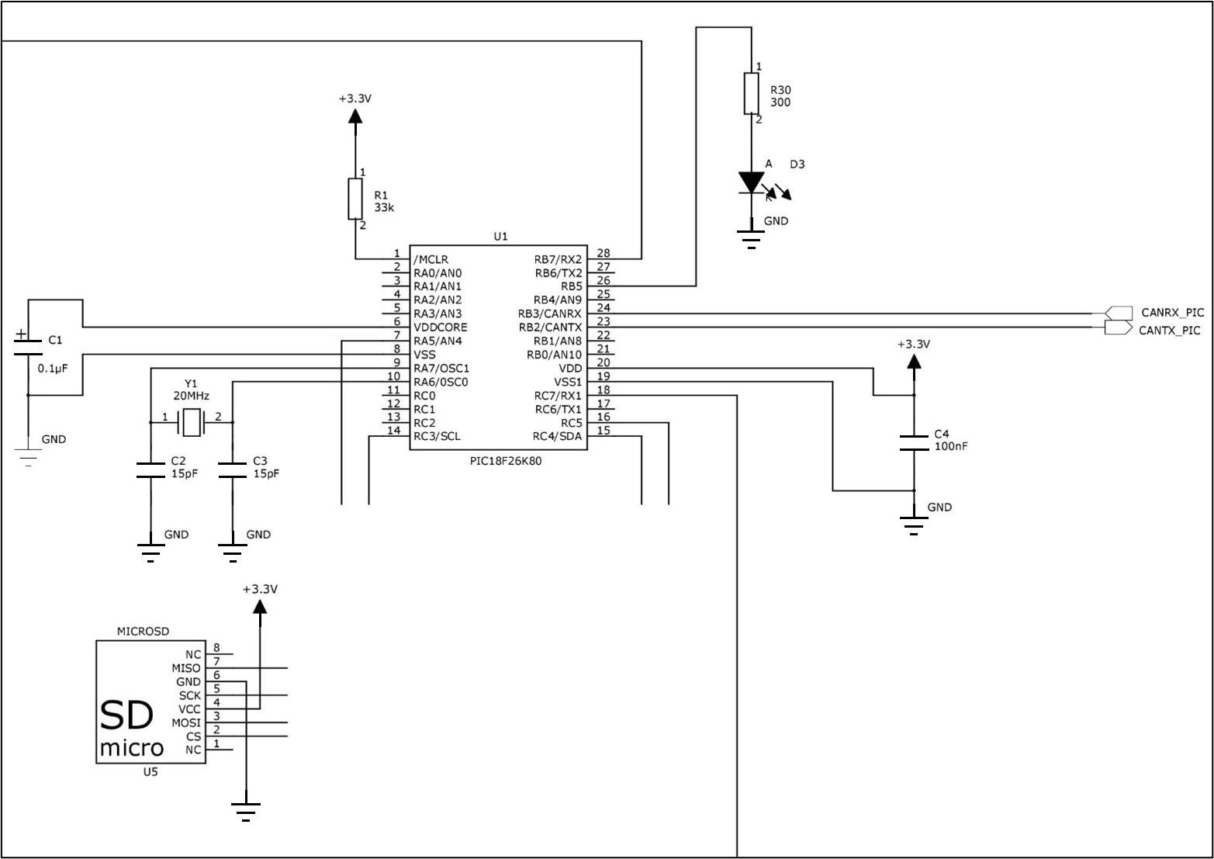

**Réponse à la question Q34**

$SDDBT,,,,,,*08<CR><LF>

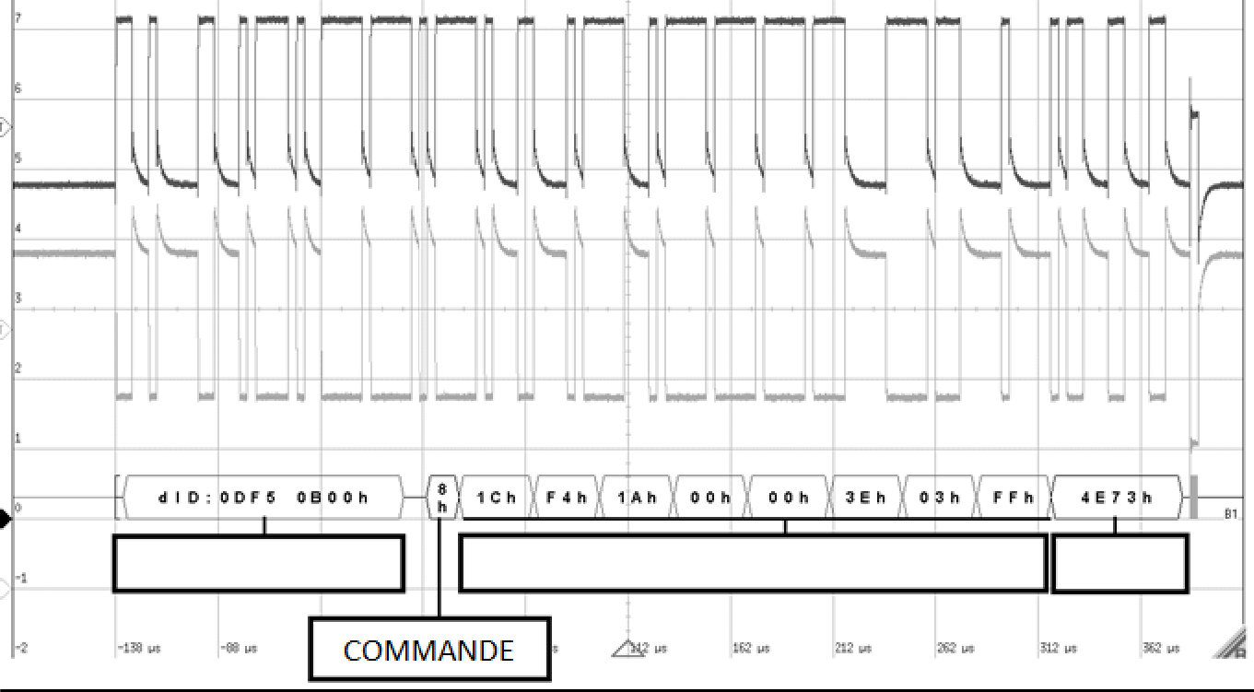

**Réponses à la question Q38**

|  |  |  |  |  |  |  |  |  |  |  |  |  |  |  |  |  |  |  |  |  |  |  |  |  |  |  |  |  |  |
| --- | --- | --- | --- | --- | --- | --- | --- | --- | --- | --- | --- | --- | --- | --- | --- | --- | --- | --- | --- | --- | --- | --- | --- | --- | --- | --- | --- | --- | --- |
| Identificateur du message NMEA 2000 | | | | | | | | | | | | | | | | | | | | | | | | | | | | | |
| Valeur du bit | 28 | 27 | 26 | 25 | 24 | 23 | 22 | 21 | 20 | 19 | 18 | 17 | 16 | 15 | 14 | 13 | 12 | 11 | 10 | 9 | 8 | 7 | 6 | 5 | 4 | 3 | 2 | 1 | 0 |
|  |  |  |  |  |  |  |  |  |  |  |  |  |  |  |  |  |  |  |  |  |  |  |  |  |  |  |  |  |
|  | | | | | PGN | | | | | | | | | | | | | | | | |  | | | | | | | |
| Valeur décimale | | | | |  | | | | | | | | | | | | | | | | |  | | | | | | | |